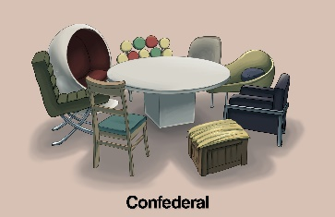 | 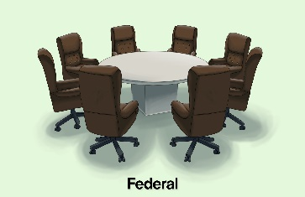 |  | El gobierno central puede ser lento a la hora de responder a los problemas locales. | Los servicios pueden ofrecerse en varios niveles de gobierno.
Las leyes son las mismas en todo el país. | El gobierno central puede tardar más en resolver problemas locales. | Puede haber conflicto entre los estados y el gobierno federal. | Cada estado tiene su independencia, pero coopera libremente con otros estados para un fin específico. | El poder del gobierno está a nivel local.
Existe un sentimiento de unidad nacional, pero áreas locales pueden elaborar las leyes que mejor se adapten a sus necesidades. | El gobierno central puede ser demasiado débil para ser considerado eficaz. | Las decisiones pueden tomarse rápida y eficazmente para todo el país. | El poder se concentra en una zona central. | Las leyes difieren de un estado a otro.

clasificación de tarjetas de Sistemas

